附件1

询价函

各受邀报价公司：

依照《中华人民共和国政府采购法》及医院内部相关规定，特对以下设备进行询价。如有意报价者，请按要求填好下表，盖好公章（多页盖骑缝章）后递交到我院或者邮寄到我院。

询价单位：长宁县中医医院

时间：2025年 月 日
询价名称：长宁县中医医院氧气吸入器采购项目 项目预算金额：11200元

公司名称（公章） |  |  |  | 法人代表
授权报价人 |  | 联系电话 |  | 公司地址

序号 | 标的名称 | 要 求 | 单位 | 数量 | 单价限价(元） | 单价报价（元） | 总价（元） | 备注
1 | 氧气吸入器 | 标准国标氧气吸入器，由氧气输出接口、流量管、安全阀、流量调节阀、湿化瓶等组成，与我院病房氧气设备带相匹配，墙插式，可重复使用，质保期≧1年，参考图见下图。 | 个 | 140 | 80
限价总合计 |  | 11200元
报价总合计
注：报价应是采购总价，包括设备运输、安装、调试、保险、代理、培训、验收、税费等。

参考图：氧气吸入器整体参考图 国标插头图
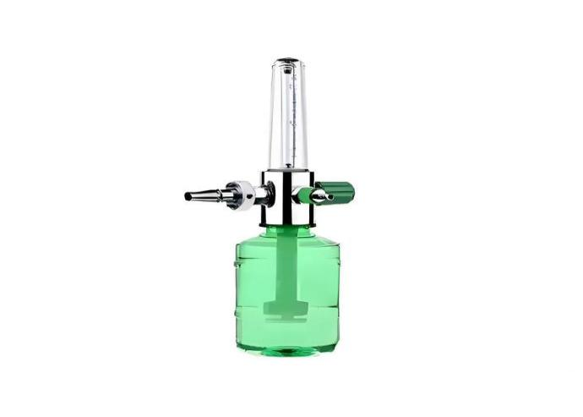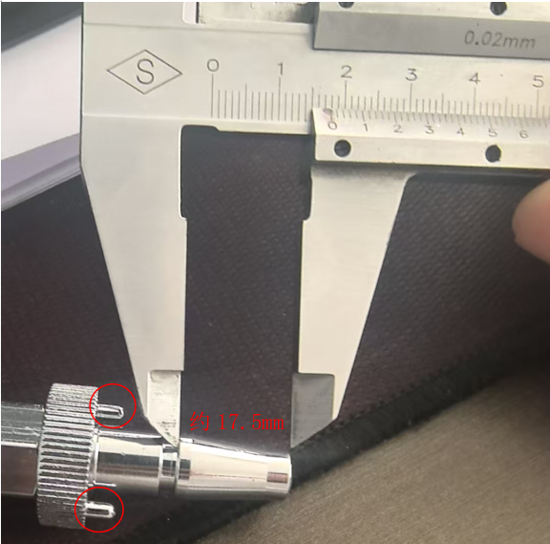
填报须知：
1.以上内容必须全部填写完整，否则视为无效。
2.报价公司应填写全称、同时加盖印章。
3.询价单因字迹潦草或表达不清所引起的后果由报价公司负责。
4.报价公司的报价不可更改。
5.报价计算错误时，以单价为准。
6.多页必须盖骑缝章方有效。

